คู่มือการใช้งานระบบจับฉลาก

สำหรับผู้ใช้งาน

Version 3.0

2016

ศิริวิมล ธันชลัชอุดม

Office Computer Services

2/15/2016

# การเปิดโปรแกรม

1. เปิด Internet Browser
2. ที่ Address Bar พิมพ์ http://intranet.utcc/newyear/grad/day1/index.php
3. เมื่อปรากฏหน้าต่างของโปรแกรมให้เข้าสู่ระบบโดยการกรอก username และ password
4. คลิกปุ่ม Sign In

หมายเหตุ username และ password เดียวกับอีเมล์ของมหาวิทยาลัย

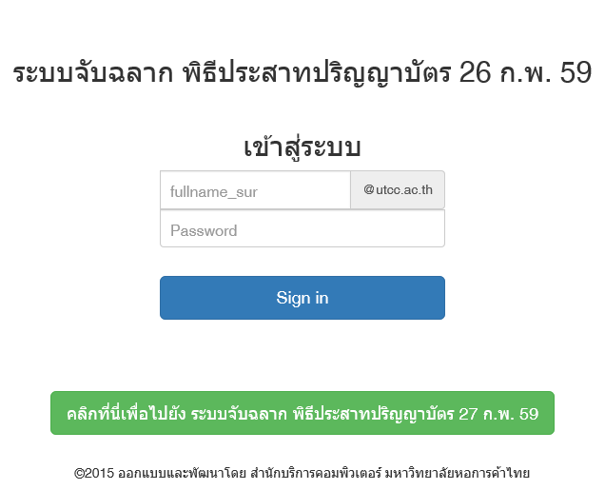

รูปที่ 1 หน้าต่าง Log In โปรแกรม

1. เมื่อ Log In เข้าสู่ระบบแล้วจะปรากฏหน้าต่างแสดงชื่อผู้ใช้งาน และเมนูหลักหรือข่าวสารใหม่ๆ แจ้งให้ผู้ใช้ทราบ

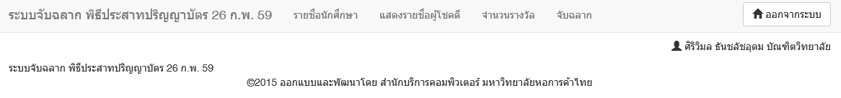

รูปที่ 2 ผลการ Log In เข้าสู่ระบบ

# กำหนดจำนวนรางวัล / ล้างรายชื่อผู้ถูกรางวัล

1. คลิกเมนู “จำนวนรางวัล”
2. จะปรากฏช่องกรอกข้อมูล ให้กรอกจำนวนรางวัลแล้วคลิกปุ่ม “บันทึก”
3. เมื่อคลิกปุ่มบันทึกแล้ว ข้อมูลผู้ถูกรางวัลก่อนหน้านี้ทั้งหมดจะถูกลบเพื่อเตรียมการจับฉลากใหม่อีกครั้ง

# จับฉลาก

1. คลิกเมนู “จับฉลาก”
2. คลิกปุ่ม “ออกรางวัล”
3. ระบบจะแสดงรายชื่อผู้ถูกรางวัลตามจำนวนที่กำหนดไว้ ถ้าต้องการจับรางวัลใหม่
4. หมายเหตุ ระบบจะคงรายชื่อผู้ถูกรางวัลไว้จนกว่าจะมีการกำหนดจำนวนรางวัลใหม่
5. คลิกปุ่ม “กลับสู่เมนูหลัก” เพื่อกลับสู่กระบวนการทำงานอื่นต่อไป

# ตรวจสอบรายชื่อ

1. คลิกเมนู “รายชื่อนักศึกษา”
2. ต้องการค้นหาข้อมูล ให้กรอกชื่อ-นามสกุล หรือเลือกสาขาวิชาที่ต้องการ แล้วคลิกปุ่ม “ค้นหา”
3. ระบบจะแสดงรายชื่อ
4. คลิกปุ่ม “ดาวน์โหลดข้อมูล” เมื่อต้องการข้อมูลออกทางรูปแบบ MS Excel